¿QUÉ ES EL CÁNCER?

El cáncer es una enfermedad en la cual las células crecen en forma descontrolada; este crecimiento sin control desarrolle un tumor canceroso.

¿CUÁLES SON LOS FACTORES DE RIESGO PARA DESARROLLAR CÁNCER?
Los factores de riesgo más importantes son:
- Antecedentes en su familia cercana de cáncer.
- Ciertas enfermedades que se heredan de la familia
- Antecedentes en usted de cáncer de colon, recto, y si es mujer, cáncer de ovario, endometrio o mama.

Tenga en cuenta que tener un factor de riesgo no significa que usted va a tener cáncer y no tener factores de riesgo no significa que usted no va a desarrollar cáncer.

¿CÓMO SE TRATA EL CÁNCER?

El tratamiento depende del tamaño del tumor y de dónde se encuentra, si se ha diseminado (metástasis) o no y el estado de salud del paciente. Casi siempre el tratamiento es quirúrgico, en el cual se extrae el tumor mediante una cirugía y posteriormente se da un manejo para evitar que reaparezca: quimioterapia o radioterapia.

¿CUÁL ES EL PRONÓSTICO EN EL CÁNCER?

Ciertos factores afectan la probabilidad de recuperación (pronóstico) y las opciones de tratamiento. Algunos de estos factores son:
- El estadio del cáncer, es decir, si el cáncer está localizado solo en el revestimiento interior del colon solamente o se diseminó a través de la pared del colon, o se diseminó a los ganglios linfáticos u otros lugares del cuerpo (metástasis).
- Si queda alguna célula cancerosa después de extraer el tumor (en los casos que requieran cirugía) y a la cual no se le brinda tratamiento posterior.
- Si el cáncer volvió a aparecer después de un tratamiento efectivo, ya haya sido con cirugía o medicamentos (recidiva).
- La salud general del paciente, su edad, si se vale por sus propios medios para realizar actividades cotidianas (estado funcional).

El pronóstico también depende de la concentración de algunas sustancias en la sangre antes y después del tratamiento.

¿QUÉ ES LA QUIMIOTERAPIA?

La quimioterapia es el uso de fármacos para destruir las células cancerosas. Actúa evitando que las células cancerosas crezcan y se dividan en más células. Debido a que las células cancerosas en general crecen y se dividen más rápido que las células sanas, la quimioterapia las destruye más rápido que a la mayoría de las células sanas.
Como los fármacos de la quimioterapia son fuertes, estos causan daño a muchas células en crecimiento, incluidas algunas células sanas. Este daño causa los efectos secundarios de la quimioterapia
¿QUÉ TIPO DE QUIMIOTERAPIA EXISTEN?
La quimioterapia con estos fármacos fuertes se denomina quimioterapia estándar, tradicional o citotóxica.
Muchos otros tipos de fármacos también tratan el cáncer. Muchos de los fármacos más recientes se conocen como fármacos dirigidos, debido a que dañan las células cancerosas bloqueando los genes o las proteínas que se encuentran en las células cancerosas. Debido a que estos tratamientos actúan específicamente en las células cancerosas, causan diferentes efectos secundarios y por lo general dañan menos a las células sanas. Otros tipos de terapias contra el cáncer incluyen hormonas y fármacos que trabajan junto con su sistema inmunitario para combatir el cáncer.

¿CÓMO TRATA LA QUIMIOTERAPIA AL CÁNCER?
La quimioterapia se usa de diferentes formas en diferentes momentos. Estos medicamentos incluyen los siguientes:
- Antes de la cirugía o la radioterapia para reducir tumores; se llama a esto terapia neoadyuvante.
- Después de la cirugía o la radioterapia para matar cualquier célula cancerosa que persista; se llama a esto quimioterapia adyuvante.
- Como único tratamiento, por ejemplo, para tratar cánceres de la sangre o el sistema linfático. Estos incluyen leucemia y linfomas.
- Para el cáncer que vuelve a aparecer después del tratamiento, denominado cáncer recurrente.
- Para el cáncer que se disemina a otras partes del cuerpo, denominado cáncer metastásico.

¿CUÁLES SON LOS OBJETIVOS DE LA QUIMIOTERAPIA?
Los objetivos de la quimioterapia dependen del tipo de cáncer y de cuánto se haya diseminado. A veces, el objetivo principal es destruir todo el cáncer y evitar que vuelva a aparecer. Si esto no es posible, la quimioterapia puede retrasar o ralentizar el crecimiento del cáncer.
Cuando la quimioterapia retrasa o ralentiza el crecimiento del cáncer, también existen menos síntomas causados por el cáncer. La quimioterapia administrada con el objetivo de retrasar el crecimiento del cáncer a veces se denomina quimioterapia paliativa.
¿FORMAS DE ADMINISTRAR LA QUIMIOTERAPIA?

Ambulatoria: Tendrás que asistir a la unidad de quimioterapia se hará la aplicación del medicamento y posteriormente iras a casa.
Hospitalaria: Estarás unos días internado(a) en la clínica, estos días se administrará medicamento, tomaremos exámenes y posteriormente iras a casa.
MARCANDO EL RUMBO

La decisión está tomada. Quimioterapia, seguramente en estos momentos tendrás los nervios a flor de piel por la expectación.
Encontraras algunas consideraciones a tener en cuenta antes de empezar.
- ABRE TU BOCA
Para prevenir daños en tus dientes e infecciones, asegúrate de que estén limpios y sanos antes de empezar la quimioterapia.
Un efecto secundario de la quimioterapia es la sequedad de boca debido a la reducción de saliva, permitiendo que los ácidos de las comidas y placas dentales puedan causar caries; por lo tanto, haremos una lista con pautas para tu higiene dental adecuada.
- Hacerse una revisión dental cada 6 meses.
- Usar enjuagues bucales con flúor, pero sin alcohol.
- Cepillarse los dientes con cepillo de cerdas suaves.
- Beber agua frecuentemente.
- Aumentar la frecuencia del cepillado.
- Evitar comer alimentos ácidos, picantes o muy condimentados (si se consumen realizar cepillado posteriormente)
- Sí roncas, debes tener junto a tu cama agua para cuando te despiertes en la noche, puesto que las personas que roncan al dormir o que respiran por la boca son más susceptibles a tener la boca reseca.
“DI A TUS AMIGOS Y FAMILIA QUE PUEDEN HABLAR SOBRE TU CÁNCER. NO DEJES QUE SE CONVIERTA EN EL SECRETO A VOCES DEL QUE NADIE QUIERE HABLAR. MUCHAS PERSONAS NO SABEN QUÉ DECIR, ASÍ QUE SIMPLEMENTE DÉJALAS QUE HAGAN LO QUE PUEDAN”
Es verdad que algunos medicamentos de quimioterapia pueden producir pérdida de pelo; si tú lo pierdes, dispones de muchas opciones, da rienda suelta a tu creatividad, resalta tu estilo individual (sombreros, turbantes, pañoletas o simplemente rápate). Recuerda que la verdadera belleza no puede verse con los ojos, sino sólo con el corazón
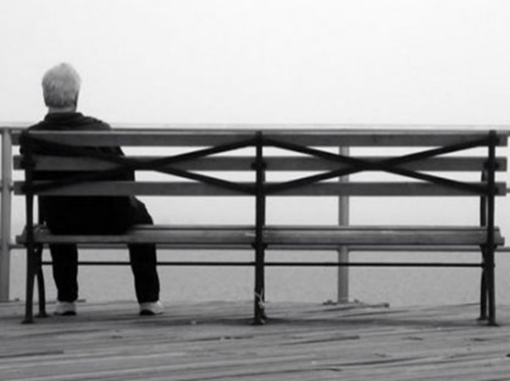

SI TE ADMINISTRAN QUIMIOTERAPIA AMBULATORIA TE DAMOS ALGUNAS SUGERENCIAS:
- Un modo de llevar el tratamiento es llenar tu maleta con instrumentos personales que te proporcionarán comodidad durante los días de quimio.
- Una botella de agua, es importante para mantener el organismo hidratado.
- Galletas saladas para combatir el sabor metálico que puede causar la quimio.
- Infusiones suaves de hierbabuena o de jengibre para calmar las molestias estomacales.
- Manteca de cacao para los labios.
- Una almohada pequeña o un reposacabezas.
- Un libro, crucigrama, juegos de mesa o pasatiempos.
- Un amigo cercano o miembro de la familia (¡Ojo, que éste no cabrá en la maleta)
“NO VAYAS A LA QUIMIO EN AYUNAS”
Empezar el día de la quimio con un desayuno ligero te ayudará a que el estómago tolere los efectos de los medicamentos. Elige ropa cómoda con cintura holgada y no olvides tu “maleta de quimio”, Antes de comenzar, el personal de enfermería te dirá cuánto dura el tratamiento para que puedas planificar el día.
PRIMER DÍA (LO QUE CABE ESPERAR) Cuando te hayas acomodado, una enfermera comenzará el tratamiento con medicamento preparatorios, como esteroides y medicamentos contra las náuseas, seguidos por los medicamentos de quimio. No se trata de una experiencia dolorosa ni incómoda. Lo más probable es que el problema sea el aburrimiento. Una vez administrados los medicamentos de quimio, la enfermera te pondrá suero por vía intravenosa para eliminar de tus venas cualquier resto de dichos medicamentos. Así se mantendrán suaves para el siguiente tratamiento.
Cuando comiencen las náuseas Probablemente creas que la primera dosis de quimio te provocará dolor de estómago y nauseas. Tranquilízate; Para la mayoría de los pacientes, el peor día suele ser el tercero después del tratamiento.
EFECTOS SECUNDARIOS
- TOMATELO CON CALMA (FATIGA)
El cansancio es uno de los efectos secundarios más comunes y difíciles de la quimio. El peor al principio y al final de cada ciclo de tratamiento. Para mantener la fatiga al mínimo:
- No intentes hacer de todo
- Acepta ayuda en las labores domésticas, para guisar y para conducir.
- Duerme mucho.
- Reserva cada día para descansar.
- Limita tus actividades
- Medita detenidamente sobre tus prioridades.
- Bebe muchos líquidos no gaseosos
- Para evitar mareos, levántate lentamente de la cama o de la silla.

- TURBIO COMO LA BRUMA O EL HUMO; LA QUIMIO Y TU CEREBRO
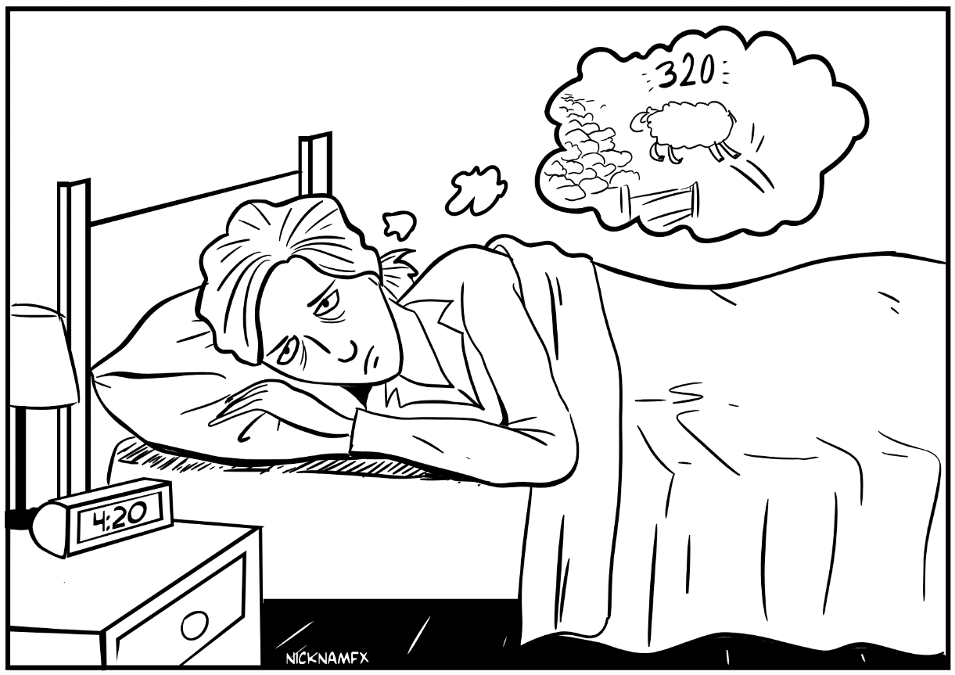

La quimioterapia puede afectar tu cerebro, se describe como una bruma o humo mental; los síntomas son múltiples fallos de memoria, dificultad para concentrarse, incapacidad para recordar detalles y para desempeñar múltiples tareas a la vez, dificultad para recordar nombres o palabras habituales; Esto DESAPARECERA. Para hacer frente haz lo siguiente:
- Duerme mucho.
- Haz ejercicio
- Compra un pastillero (o realízalo en familia con copas o vasos desechables) de dosificación semanal para no confundir ni combinar incorrectamente los medicamentos.
- Establece rutinas
- No trates de realizar varias cosas a la vez; concéntrate en una tarea
- Informa a tu familia que esto puede suceder para que lo comprendan
- Habla con tus amigos o parientes para intercambiar anécdotas

- NO OCULTES SI HAY DOLOR; EL DOLOR ES UNA MOLESTIA
Los dolores en los músculos, articulaciones, cabeza, ardores y hormigueos en las extremidades, dolor en el estómago puede ser algunos de los efectos secundarios de la quimio. El dolor también puede ser causado por el propio cáncer.

Si tienes dolor permanente, toma la medicación regularmente y a las horas indicadas; si saltas dosis y el dolor empeora, será mucho más difícil controlar. Si el dolor es leve u ocasional, quizá sea suficiente tomar una dosis del medicamento antes de acostarse.

- LA PERDIDA DEL PELO

Si la quimioterapia es uno de los efectos secundarios de tu quimioterapia, generalmente comenzará entre 10 y 14 días después de la primera dosis de tratamiento. Veras mechones en el baño, cepillo y almohada; pero tan solo intenta recordar que, la caída será temporal y volverá a crecer.

- LAS NÁUSEAS Y LOS VÓMITOS


Son dos efectos secundarios frecuentes, para prevenir y controlar debes intentar lo siguiente:
- Tómate puntualmente los medicamentos contra las náuseas y vómitos.
- Usar ropa holgada (suelta)
- No ir a quimioterapia en ayunas
- Comer poco y con frecuencia
- Evitar los dulces y los alimentos fritos o grasos
- Consumir alimentos fríos o a temperatura ambiente (despiden olores menos fuertes que los calientes)
- Masticar bien los alimentos
- Comer y bebe lentamente
- Beber líquidos una hora antes y después de la comida, pero no durante la comida
- Beber líquidos fríos sin gas
- Chupar cubos de hielo e infusiones suaves de manzanilla, hierbabuena, jengibre
- No acostarse durante la primera hora después de comer
- Consultar por urgencias si tiene más de cuatro episodios eméticos o nauseas que imposibiliten comer.

- PROBLEMAS INTESTINALES
La quimio destruye algunas células buenas de tu cuerpo como las que forman paredes intestinales, esto puede causar:
DIARREA: causa deshidratación y pérdida de peso, interrumpe tus actividades diarias e incrementa el agotamiento. Para evitar la diarrea o aliviar la incomodidad de la misma intenta lo siguiente:
- Comer poco y con frecuencia
- Evitar el café, el té, los dulces y los productos lácteos (aunque podrías consumir leche o productos deslactosados y descremados)
- Aumentar el consumo de alimentos con poca fibra.
- Seguir una dieta rica en plátano, arroz blanco, compota de manzana y pan tostado.
- Evitar alimentos fritos o con mucha grasa, así como las bebidas gaseosas
- Consumir alimentos con alto contenido en proteínas (carne, frutos secos, pescado)
- Consumir alimentos ricos en potasio como plátanos, naranjas, bananos, tomate
- Beber muchos líquidos
- En caso de irritación en la región anal, aplicar (almipro, crema número 4 medicada, desitin, etc.)
- Acudir por urgencias si la diarrea provoca 4 a 5 deposiciones diarias y las sugerencias anteriores no ayudan.
ESTREÑIMIENTO: También plantea una gran molestia, porque puede causar dolor e hinchazón del abdomen, afectando el apetito y a la capacidad de comer. Su prevención es tan importante como su tratamiento temprano. Por lo tanto, intente seguir lo siguiente
- Beber muchos líquidos, 8 a 10 vasos al día. Ayuda ingerir especialmente agua.
- Consumir alimentos con elevado contenido en fibra, como frutas y verduras frescas, ciruelas pasas, uvas pasas, salvado, avena en hojuelas.
- Añadir salvado a la dieta poco a poco, ya que una cantidad excesiva puede causar diarrea. Empezar salpicando 2 cucharaditas al día en los alimentos y aumentar progresivamente a 4 o 5 cucharaditas.
- Hacer ejercicio
- Acudir a urgencias si al cabo de 3 días no se ha evacuado el intestino.

- EL APETITO CAMBIA
Es muy probable que la quimio modifique de alguna manera su apetito, por lo que es importante la búsqueda de alimentos que sean de su agrado.

Tal vez no pueda comer por nauseas o llagas en la boca, la quimio puede alterar el sentido del gusto haciendo a veces que los alimentos parezcan demasiado dulces y otras demasiado amargos, incluso pueden dejar un sabor metálico en la boca.

Para minimizar los efectos del cambio de apetito intente lo siguiente:
- Dar un paseo antes de cama comida
- Enjuagarte la boca antes de cada comida
- Comer poco y con frecuencia
- Ingerir muchas proteínas
- Probar nuevos alimentos y recetas
- Cambiar la rutina a la hora de comer
- Evitar alimentos concentrados en azúcar o ácidos
- Usar cucharas, cuchillos y tenedores de plástico si el sabor metálico llega a convertirse en un problema.
- Comer con familia y amigos tus platos favoritos.

- MOLESTIAS EN LA BOCA, ENCIAS Y GARGANTA
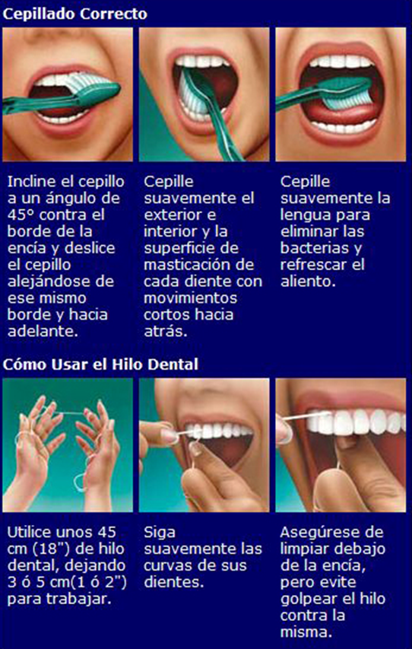

Las llagas en la boca son un efecto de la quimioterapia que puede afectar la alimentación y alterar el estado de ánimo. Sigue las siguientes recomendaciones:
- Aplicar mezcla triple (lo cual tu medico formulara) apenas empiecen aparecer las llagas.
- Después de las comidas y antes de acostarse, enjuagarse la boca con una solución de 1 cucharadita de bicarbonato y otra de sal en una taza de agua.
- Beber suficientes líquidos, usando el pitillo para evitar el contacto con las llagas.
- Consumir los alimentos fríos o a temperatura ambiente.
- Consumir alimentos blandos como huevos revueltos, puré, yogur, batidos, cereales cocidos, sopas.
- Evitar alimentos ácidos, salados, muy condimentados, ásperos, gruesos y secos.
- Chupar cubitos de hielo helados de palito.
- Para los fumadores ¡Dejar de fumar!

- PROBLEMAS CUTÁNEOS Y EN LAS UÑAS
Durante el tratamiento de quimo no es raro tener problemas de la piel como enrojecimiento, comezón, acné y sequedad. Son comunes las ampollas y descamaciones en las manos y en los pies. Esto puede prevenirse evitando el calor y la fricción en manos y pies, tanto el día antes como tres días después de cada sesión. Las uñas pueden volverse quebradizas y frágiles, y romperse más fácilmente.

Para tratar estos síntomas intenta lo siguiente:
- Mantener la cara limpia y seca.
- Tomar duchas cortas con agua templada, en lugar de baños largos y calientes.
- Evitar perfumes y agua de colonia, ya que contiene alcohol que reseca.
- Usar protección solar y ropa de manga larga, pantalones y un sombrero durante las salidas al aire libre.
- Prevenir ampollas en los pies mediante zapatos cómodos.
- Usar medias

- SEXO Y REPRODUCCIÓN
La quimio puede alterar tus hábitos sexuales; tener problemas dependerá del tipo de medicamento, tu edad, si padeces otra enfermedad, y tu actitud frente a la enfermedad.

Para controlar los síntomas intenta lo siguiente:
- Mantener actividad y hacer ejercicio como sea posible.
- Evitar usar pantalones apretados (disminuir el riesgo de infección vaginal)
- Usar ropa interior holgada y de algodón
- Usar lubricante vaginal con base acuosa durante las relaciones sexuales.
Tanto para hombres como las mujeres pueden no alcanzar el orgasmo debido a cambios en la circulación de la sangre en los órganos genitales. Los hombres pueden experimentar impotencia durante la quimio debido a cambios hormonales.
Es importante tener métodos de planificación (condón), obligatorio porque durante los primeros 2 años posteriores al tratamiento el hombre no debe fecundar y la mujer no debe embarazarse; porque los medicamentos administrados durante la quimioterapia son dañinos en el desarrollo del embrión.
- VIGILA TUS SÍNTOMAS
La eficacia de la quimio para matar células cancerosas también reduce la cantidad de glóbulos rojos y causa una serie de efectos secundarios

Los glóbulos rojos transportan oxígeno en la sangre. Si el numero disminuye, el corazón tiene que trabajar más para aportar suficiente oxígeno a los órganos del cuerpo. Esto a su vez puede causar: fatiga, mareo, debilidad, palpitaciones, palidez, sensación de frio.

Los glóbulos blancos son el ejercito que combate las infecciones, una disminución reduce la capacidad del cuerpo para luchar contra las bacterias que causan infecciones.

INDICIOS DE INFECCIÓN:
- Fiebre superior a 38 grados centígrados
- Escalofríos o sudores
- Diarrea o dolor abdominal
- Ardor al orinar
- Tos o picor intenso en la garganta
- Picor, enrojecimiento, pues, inflamación, sensibilidad inusual alrededor de una lesión, de una herida o del punto de inserción de catéter.
PARA PREVENIR INFECCIONES SIGUE LAS SIGUIENTES RECOMENDACIONES:
- Lavarse las manos con frecuencia y tener siempre cerca desinfectante de manos.
- No recibir visitas de personas que estén enfermos.
- Evitar los tumultos de personas
- No morderse, arrancarse ni cortase las cutículas
- No limpiar excrementos de animales
- Lavar las verduras y frutas antes de comértelas
- No comer alimentos crudos (aves, mariscos, cerdo)
- Usar siempre zapatos
- No auto medicarse

ELABORO | REVISO | APROBO
NOMBRE: SANDRA MARCELA GONZÁLEZ SUÁREZ  CARGO: MEDICO  FECHA: | NOMBRE: MARIO ERNESTO CORREA C  CARGO: HEMATOLO - ONCOLOGO  FECHA: | NOMBRE: LUIS ALFONSO BUSTAMANTE  CARGO: DIRECTOR CIENTIFICO  FECHA:

